Geografie obyvatelstva a sídel
Přednáška č. 19

Venkovská sídla

VENKOVSKÁ SÍDLA
Venkovská sídla jsou starší vývojovou formou sídel. V tradičním pojetí jsou za venkovská sídla považována sídla, jejichž obyvatelé vykonávají různé zemědělské činnosti, tj. zemědělství, pastevectví, rybolov nebo lesní hospodářství.

Převládající zemědělská funkce se projevuje i ve vnějším vzhledu venkovských sídel. Jsou tvořena venkovskými usedlostmi, pro něž je typické propojení obytné části a částí hospodářských, tzn. že kromě obytného domu jsou součástí usedlosti také takové stavby jako stodola, sýpka, stáje, kůlny na zemědělské nářadí atd.

Vývojem společnosti dochází k tomu, že v důsledku urbanizace a hospodářských změn ztrácí i venkovská sídla svůj převážně zemědělský charakter – tak tomu v podstatě je ve všech částech západního světa, kde lze konstatovat, že v průběhu posledních rámcově 100 až 200 let klasická zemědělská vesnice již přestala existovat.

Uvedený problém nastoluje otázku, jakým způsobem, na základě jakých kritérií, lze vymezit venkovská sídla? Diskuse:

- zemědělská činnost již dnes není rozhodujícím faktorem (i na venkově pracuje v zemědělství třeba jen 10 a méně % ekonomicky aktivních)

- venkovská sídla nelze jednoduše vymezit na základě počtu obyvatel (velikosti), protože neexistuje přesná hranice, navíc ve světě počet obyvatel v typech sídel významně kolísá (Švédsko – města s 200 obyvateli, Kanada – horní limit počtu obyvatel vesnice činí 1000, v USA jde o 2500 osob, Maďarsko – vesnice s 10 tis. obyvateli, v Japonsku nemůže být místo označeno za město, pokud nemá 30 tis. nebo více obyvatel apod.);

- použít nelze ani hledisko fyziognomie, neboť nárys i půdorys usedlostí (rodinných domů) se dnes v řadě případů mezi vesnicemi a městy vůbec neliší, přesto lze do určité míry konstatovat, že na venkově se nenachází výškové budovy nebo velká nákupní střediska (supermarket, hypermarkety) – snad s výjimkou vesnic v suburbech;

- kromě obytných budov a budov sloužících zemědělství se vesnice v západním světě vyznačují:
  - větší funkční variabilitou budov – ve vesnici se nachází kostel, zdravotnické zařízení, škola, veřejné shromaždiště aj.),
  - větší různorodostí profesního složení obyvatelstva – ve vesnici žijí a pracují také učitelé, lékaři, duchovní, obchodníci, mechanici apod., respektive zde žijí lidé, kteří dojíždějí za prací do měst a tam pracují v profesích, jež jsou klasicky spojovány s městem (obchod, služby, průmysl, …).
Uvedenými rysy se vesnice také vzdalují představě klasické se zemědělstvím spjaté vesnice a blíží se městu;

- u nás a i ve většině ostatních států světa se vymezují obce se statutem města (zbytek představují venkovské obce), to však také není jednoznačné hledisko (města s 1500 obyvateli, administrativní součásti měst, jež mají jednoznačně venkovský charakter – integrace obcí, venkov v suburbanizační zóně je úplně jiný než venkov na periférii, …).

Vymezení (definice) venkovských sídel je proto komplikované, neexistují jednoznačná kritéria (podobná komplikovanost při studiu měst – viz dále):
Za venkovská sídla proto považujeme sídla, která mají svou původní zemědělskou funkci doplněnu funkcí další (např. obytnou, obslužnou, průmyslovou) a zároveň se u nich dochoval zhruba obdobný původní vnější vzhled. Důležitý znak představuje také skutečnost, že venkovské sídlo neposkytuje žádné služby obyvatelům sousedních sídel, jinými slovy venkovské sídlo si nevytváří žádné zázemí (tato vlastnost je typická pro města).

K nejdůležitějším důvodům, proč je potřebné věnovat se studiu venkova a venkovského osídlení patří následující:

- Na venkově stále žije zhruba polovina obyvatelstva světa jako celku (podle odhadu OSN šlo v polovině roku 2003 o 52 % obyvatelstva – věrohodnost, přesnost odhadů!!!), teze platí i přes to, že 20. století se stalo svědkem významného urychlení procesu urbanizace, který vedl k rychlému poklesu podílu venkovského obyvatelstva, situace je do značné míry ovlivňována lidnatými státy jako je např.:
- Čína (z 1,2 mld. obyvatel žije více než 800 mil. na venkově),
- Indie (3/4 téměř miliardové populace žijí na venkově),
- Indonésie (rural – 56 %), Bangladéš (rural – 73 %), Pákistán (rural - 66 %), řada rozvojových zemí v Africe – také v těchto populačně silných státech žije většina obyvatel na venkově,
- přehled států s nejvyššími podíly venkovského obyvatelstva v současnosti uvádí tab. 1.

Jinými slovy lze konstatovat, že venkov zůstává navzdory průmyslové a technologické revoluci nejběžnější sídelní formou.

- Venkovská sídla zabírají asi 85 % ekumeny, jinými slovy tedy tvoří naprostou většinu osídlené plochy světa – významný environmentální faktor.

- Formy, funkce, použité materiály a rozmístění venkovských obydlí vypovídá mnoho o regionu a jeho kultuře, vydává mnoho svědectví o dostupnosti stavebních materiálů, o sociálních a ekonomických příležitostech a potřebách, o kultuře a tradicích obyvatel, o přírodních podmínkách, jimž musí stavby odolat – evidentní jsou např. následující souvislosti:
  - podoba domů, jejímž prostřednictvím lze např. sledovat šíření kultur, typy domů mohou být významným indikátorem kulturních tradic a jejich změn;
  - půdorys a funkce domů, jejichž prostřednictvím lze získat představu o sociálních hodnotách a ekonomických potřebách (např. stáj součástí domu × jednotlivé místy sloužící různým činnostem);
  - materiál použitý na stavbu domů, jež v mnoha oblastech dosud poměrně přesně odpovídá jejich dostupnosti a jeho zpracování je ve vztahu k převládajícím klimatickým podmínkám (sever – dřevo, špičaté střechy × tropy – listy, větve, rohože) – v této souvislosti je samozřejmě nutné zmínit rozvoj dopravy, který dopravu stavebních materiálů významně usnadňuje

Tab. 1: Země světa (větší státy) s největším podílem venkovského obyvatelstva v roce 2003
Country or area | Mid-year population (thousands) | Density (pop/km²) | Percentage urban | Percentage rural
Rwanda | 8 387 | 318 | 7 | 93
Bhutan | 2 257 | 48 | 8 | 92
Nepal | 25 164 | 179 | 13 | 87
Uganda | 25 827 | 109 | 15 | 85
Malawi | 12 105 | 102 | 16 | 84
Ethiopia | 70 678 | 64 | 17 | 83
Burkina Faso | 13 002 | 47 | 18 | 82
Papua New Guinea | 5 711 | 12 | 18 | 82
Cambodia | 14 144 | 78 | 19 | 81
Eritrea | 4 141 | 35 | 20 | 80
Thailand | 62 833 | 122 | 20 | 80
Lao People's Dem. Republic | 5 657 | 24 | 21 | 79
Niger | 11 972 | 9 | 22 | 78
Afghanistan | 23 897 | 37 | 23 | 77
Sri Lanka | 19 065 | 291 | 24 | 76
Chad | 8 598 | 7 | 25 | 75
Viet Nam | 81 377 | 245 | 25 | 75
Yemen | 20 010 | 38 | 26 | 74
Bangladesh | 146 736 | 1 019 | 27 | 73
Swaziland | 1 077 | 62 | 27 | 73
Tajikistan | 6 245 | 44 | 28 | 72
India | 1 065 462 | 324 | 28 | 72
Somalia | 9 890 | 16 | 29 | 71
Guinea | 8 480 | 34 | 29 | 71
Myanmar | 49 485 | 73 | 29 | 71
Poznámka: metodika vymezení urbánní × rurální???
Pramen: 2002 Revision of the official United Nations Population Estimates and Projections

Podle velikosti (počtu usedlostí) se zpravidla vymezují tři kategorie venkovských sídel:
- Samota = izolované obydlí (někdy max. až 5 usedlostí), které má velký odstup od ostatních usedlostí. Prostor mezi samotami však nesmí vyplňovat plochy příslušející k domu (dvůr, zahrady), ale musí být tvořen plochami jiného hospodářského využití (pole, louky, les).

Samoty mají často zemědělský charakter (farmy, salaše, …) a jsou většinou tvořeny větším počtem budov (obytná část, hospodářské budovy), ale mohou mít i jinou funkci (např. pila, mlýn, hájovna, turistická chata, …).

- Víska (hamlet) = seskupení malého počtu usedlostí (obvykle do 15, 20). Plošným rozvojem spojeným s výstavbou dalších domů se může rozrůst ve vesnici, bývá pokládána za vývojově starší formu některých půdorysných typů vesnic.

- Vesnice (village) = větší počet usedlostí, obvykle (alespoň původně) zemědělského charakteru; větší vesnice mívají i několik domů nezemědělského / neobytného charakteru (škola, kostel, fara, domy řemeslníků, …).

Uvedená klasifikace je značně formální a nepřesná, vyvolává řadu otázek:
- kolik usedlostí musí mít jednotlivé typy sídel,
- kolik obyvatel musí mít jednotlivé typy sídel,
- jaká musí být minimální vzdálenost mezi usedlostmi aby bylo možné hovořit o samotě či o vísce apod.

Na základě četnosti výskytu samot v určitém území a vzájemného poměru mezi samotami (vískami) a vesnicemi rozlišujeme dva typy venkovského osídlení:
- Seskupené osídlení (nucleated settlement) = charakteristickým rysem je naprostá převaha kompaktních sídel (tento typ osídlení převládá v drtivé většině území ČR). Rozlišují se dva typy kompaktní zástavby:
  - soustředěný půdorys = jednotlivé usedlosti jsou postaveny těsně vedle sebe, tvoří souvislou domovní frontu;
  - řadový půdorys = jednotlivé usedlosti jsou seřazeny v nevelkých vzdálenostech od sebe a jsou vzájemně odděleny dvorem nebo zahradou.

Ke vzniku seskupeného osídlení může vést např.:
- nížinná poloha, dobrá kvalita půdy (snaha zastavět co nejmenší plochu kvalitní půdy), případně i výskyt zdrojů vody,
- společné hospodaření v minulosti (trojpolní systém),
- obranné důvody (snazší ochrana při nájezdech nepřátel).

Seskupené osídlení v zemědělsky využívaných částech světa významně převládá.

- Rozptýlené (disperzní) osídlení (dispersed settlement) = tento typ osídlení je tvořen převážně samotovými usedlostmi nacházejícími se ve značných rozestupech, jež jsou odděleny zemědělsky využívanými plochami (příklad: zemědělský venkov – farmy – v USA, Austrálii, kopanice v Bílých Karpatech).

Disperzní osídlení se nachází často v horských oblastech s členitým reliéfem a méně úrodnými půdami, není to však podmínka (př. může být neúrodná nížina na Bretaňském poloostrově, kde se také rozvinulo disperzní osídlení).

Ke vzniku disperze vede i individuální způsob hospodaření (farmy), který může být vyvolán rostoucí vzdáleností polí ze seskupeného sídla.

- Přechodný typ = sídla s volnějším a méně pravidelným řadovým půdorysem, v ČR např. některá sídla v podhorských a horských oblastech.

Ač lze v obecné rovině konstatovat, že hustota osídlení silně souvisí s intenzitou zemědělského využití území, je nutné zvážit, jakým způsobem je půda obdělávána, protože intenzivní zemědělství může vést jak k seskupení, tak i k dispersi. Významnou roli přitom hraje zejména skutečnost, zda převládá mechanizovaná nebo ruční práce. Jako příklad lze uvést dvě území s intenzivním zemědělstvím:
- Středozápad USA, kde díky strojům (mechanizaci) převládá disperzní osídlení (samostatné farmy),
- Jáva, kde se vyvinulo seskupené osídlení, vesnice leží téměř v pravidelných odstupech (zhruba půl míle), avšak zemědělská práce je na rozdíl od USA vykonávána především ručně, případně s pomocí zvířat.

Při hodnocení současného stavu osídlení určité oblasti si vždy musíme ověřit, zda je tento stav:
- původní,
- nebo byl pozměněn pozdějším osidlováním – dvě formy:
  - vložená disperse = v některých oblastech bylo území mezi původními seskupenými vesnicemi v pozdějším období zastavěno samotovými usedlostmi, příkladem může být Maďarsko;
  - sekundární disperse = výjimečně mohlo původní seskupené osídlení zaniknout a později být nahrazeno rozptýlením osídlením, příkladem je oblast středního Švédska.

Význam hraje také prostorové uspořádání jednotlivých usedlostí ve vískách a vesnicích – někdy je možné identifikovat převládající kulturu právě studiem půdorysu vesnic. Půdorys přitom může mít různou podobu, k faktorům které ho mohou ovlivnit patří zejména tradice, politická organizace, přírodní podmínky a mnoho dalších.

Při klasifikaci sídel podle půdorysu je potřebné všímat si:
- soustředěnosti usedlostí,
- uspořádání usedlostí v sídle,
- rozdělení pozemků v plužině (obdělávaná půdy kolem sídla).

Půdorys sídla je výsledkem dlouhodobého vývoje, z genetického hlediska lze v našich podmínkách rozlišit:
- vesnice vzniklé v tzv. starém sídelním území obývaném již od starověku (respektive staršího středověku) – tyto vesnice rostly náhodně, bez plánu, dělením majetku postupně přibývaly nové domy;
- vesnice vzniklé v tzv. mladém sídelním území prostřednictvím kolonizace – tato sídla jsou výsledkem plánovaného osídlení (kolonizace), jež u nás probíhala zhruba od 13. století. Kolonizace u nás probíhala v několika vlnách.

V této době se již hospodařilo modernějším způsobem (využití pluhu, kovových nástrojů, tažného dobytka apod.), takže i charakter vesnic je pravidelný, struktura je jednodušší a postup vzniku byl plánovitý.

Pro jednoduchost, lze výše celou řadu v různých pracích různými autory vymezených typů shrnout následujícím způsobem - typy vesnic podle půdorysu:
- řadový, lineární charakter = takové vesnice mají tvar řady za sebou postavených domů, domy bývají postaveny kolem silnice, jedné ulice apod., typ vznikl v nížinách západní Evropy, kde jsou domy často položeny na pruhu výše položené země (něco jako hráz nebo náplav);

- návesní, kruhový charakter (též tzv. „rundling“) = domy u vesnic tohoto stojí kolem návsi, ta může být buď kruhová nebo oválná. Tento typ byl původně rozšířen u Slovanů (pastevců) ve východní Evropě, později byl typ pozměněn germánskými osadníky;
Analogii představuje tzv. africký kraal = v místech s převládajícím pastevectvím, jsou domy uspořádány v kruhu kolem centrální ohrady, v níž je dobytek hlídán přes noc;

- hromadný, shlukový charakter = tento typ sídel může původně vzniknout jako víska na křižovatce dvou cest a postupným růstem může vzniknout daný typ;

- opevněná sídla venkovského typu = ve venkovských oblastech mnoha zemí světa dosud existují opevněné vesnice jako připomínka neklidné minulosti. Jejich cílem byla ochrana obyvatel před nájezdníky („Úrodný půlměsíc“, Nigérie, …). V Evropě je opevnění spíše rysem městského osídlení;

- mřížový, roštový charakter = jde spíše o novější, modernější sídla, jež byla plánovitě založena. Tento typ byl na světě významně rozšířen v souvislosti s kolonizací řady oblastí světa evropskými mocnostmi. Mřížový, roštový charakter je také spíše typickým rysem městského osídlení (města v USA).

Závěr:
Venkovská sídla současného světa se vyznačují ohromnou různorodostí, zcela jinak vypadají vesnice v západním a rozvojovém světě, samozřejmě i v rámci obou skupin lze nalézt řadu odlišností a dílčích diferencí. Základní kontrast lze vystihnout následujícím způsobem:
- západní svět = moderní pohodlí, dlážděné ulice, elektřina, vodovod a další vymoženosti, zemědělská mechanizace a stroje, modernizace již zasáhla i nejodlehlejší venkovské oblasti, většina obyvatel již nepracuje v zemědělství;
- rozvojové země = prach, špína, odlehlost, chudoba, ruční práce – nedostatek zemědělské mechanizace a strojů, fundamentálně nižší stupeň modernizace; vyšší podíl (většina) obyvatelstva pracuje v zemědělství, teze platí zvláště v zemích se samozásobitelským zemědělstvím.

Jednoduché soudy však není možné vyslovit, neboť vesnice v oblasti převládajícího samozásobitelského zemědělství poskytuje ve srovnání s městy určitou kvalitu, umožňuje zásobování dostatkem potravin – teze platí, ať už daná vesnice leží v jižní Asii, subsaharské Africe nebo Střední Americe.

Navzdory rozdílům však všechny vesnice vykazují i určité společné vlastnosti, důležité jsou zejména prvky:
- sociální stratifikace = ta se odráží zejména ve velikosti a kvalitě domů – tyto vlastnosti jsou odrazem:
  - bohatství jejich vlastníků,
  - jejich pozice v komunitě.
Projevy:
- západní společnost – velikost majetku se odráží ve velikosti a složitosti usedlosti,
- Afrika – vyšší sociální postavení v rámci komunity je spojeno s působivostí domu, dům náčelníka je nejenom větší, ale zároveň může stát i v privilegované poloze,
- Indie – významné projevy kastovního systému.

- funkční diferenciace budov = složitost tohoto systému se liší mezi jednotlivými společnostmi. Primární funkcí vesnic je v souvislosti se zemědělstvím ochrana dobytka a skladování sklizených plodin - v oblastech samozásobitelského zemědělství je těmto činnostem často věnována větší péče než obytné části vesnic.

Funkční diferenciace budov je největší v západních kulturách, kde se samotná jedna farma může skládat ze stejného množství budov (obytný dům, stáj, stodola, různé přístavby jako např. garáž, dílna, kůlna, silo apod.) jako jinde na světě celá víska.

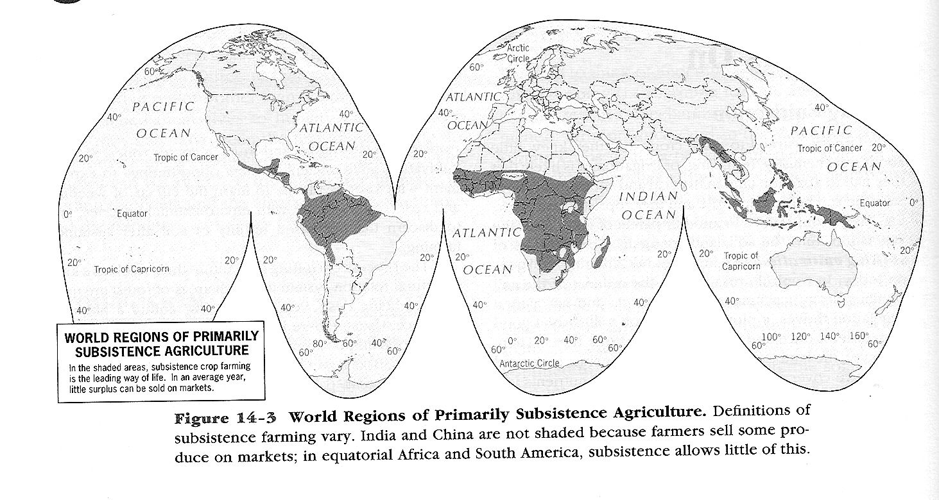
Obr. 1: Regiony světa se převládajícím samozásobitelským zemědělstvím
Pramen: H. J. de Blij, A. B. Murphy (1998): Human Geography. Culture, Society and Space, s. 198, obr. 14.3

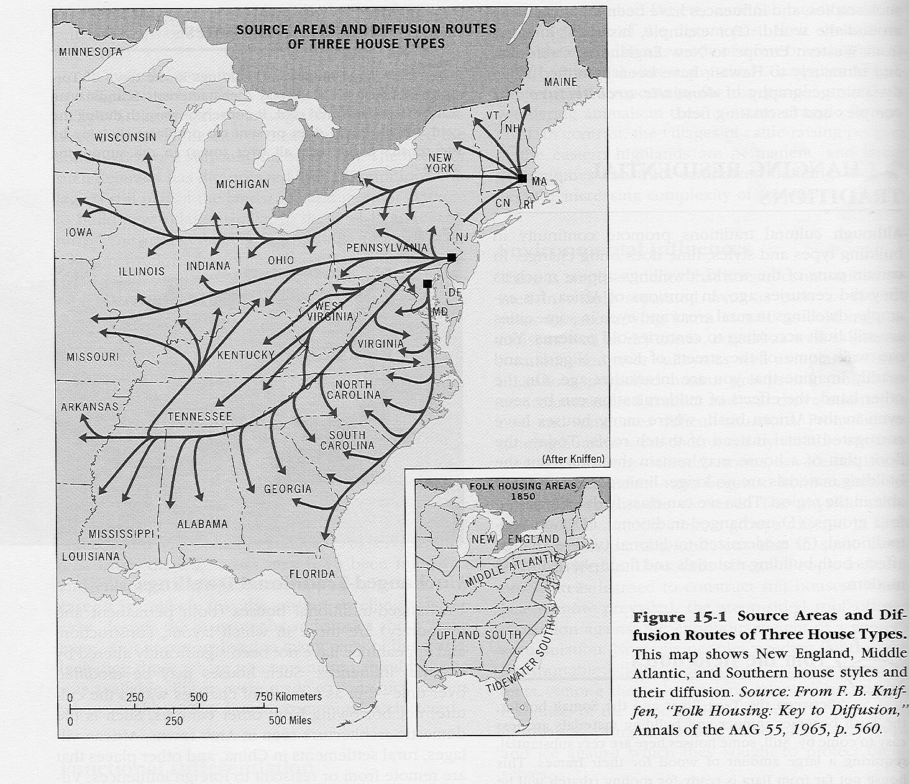
Obr. 2: Difúze typů usedlostí v USA
Pramen: H. J. de Blij, A. B. Murphy (1998): Human Geography. Culture, Society and Space, s. 206, obr. 15.1
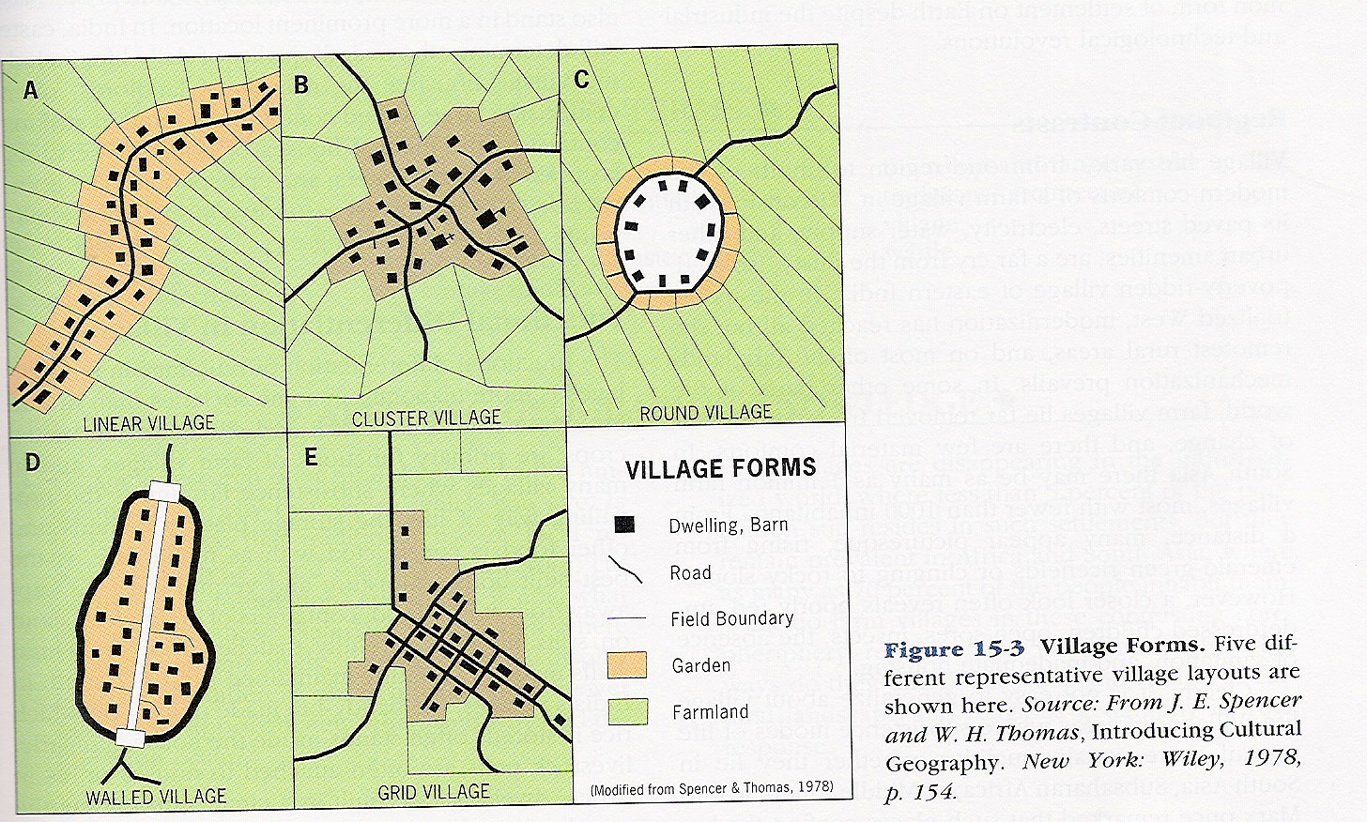
Obr. 3: Typy vesnic podle půdorysu
Pramen: H. J. de Blij, A. B. Murphy (1998): Human Geography. Culture, Society and Space, s. 211, obr. 15.3

